PENERAPAN APLIKASI KEUANGAN DIGITAL UNTUK MEMBANTU PENCATATAN DAN LAPORAN KEUANGAN BISNIS UMKM

Sani Haryati
STIE Latifah Mubarokiyah - Tasikmalaya

Kata Kunci : UMKM, aplikasi keuangan digital, pencatatan keuangan, SIAPIK

Corespondensi Author
sani.stielm@gmail.com

Abstrak Pengelolaan keuangan yang baik merupakan kunci keberhasilan UMKM, namun banyak UMKM di Desa Sukagalih masih menghadapi tantangan dalam pencatatan keuangan. Pencatatan manual yang tidak terstruktur menyulitkan pembuatan laporan keuangan dan menghambat akses pembiayaan. Penelitian ini bertujuan menerapkan SIAPIK (Sistem Informasi Aplikasi Pencatatan Informasi Keuangan), aplikasi digital yang dikembangkan Bank Indonesia, untuk membantu pengelolaan keuangan UMKM. Program ini meliputi pelatihan, pendampingan implementasi, dan evaluasi efektivitas aplikasi. Hasil kegiatan menunjukkan bahwa SIAPIK meningkatkan pemahaman pelaku UMKM tentang pentingnya pencatatan keuangan, memperbaiki arus kas, dan memungkinkan pembuatan laporan keuangan sederhana. Selain itu, aplikasi ini membantu meningkatkan peluang akses pembiayaan dari lembaga keuangan. Dengan demikian, SIAPIK berkontribusi pada profesionalisasi pengelolaan keuangan UMKM dan mendukung pertumbuhan ekonomi lokal

PENDAHULUAN

Desa Sukagalih terletak di Kecamatan Sukaratu, Kabupaten Tasikmalaya, Jawa Barat. Desa ini dikenal sebagai daerah agraris dengan mayoritas penduduknya berprofesi sebagai petani, pengrajin, dan pelaku usaha mikro, kecil, dan menengah (UMKM). Berdasarkan data lokal, Desa Sukagalih memiliki lebih dari 150 unit UMKM yang bergerak di berbagai sektor, seperti produksi makanan khas daerah (seperti opak dan rangginang), kerajinan tangan berbahan bambu, perdagangan kecil, hingga jasa. UMKM di desa ini berperan penting dalam menggerakkan ekonomi lokal dan memberikan lapangan kerja bagi masyarakat setempat.
Menurut Undang-Undang Nomor 20 Tahun 2008 tentang Usaha Mikro, Kecil, dan Menengah (UMKM), UMKM merupakan usaha produktif yang dimiliki oleh perseorangan maupun badan usaha dengan kriteria tertentu berdasarkan kekayaan bersih atau hasil penjualan tahunan. Dalam konteks Indonesia, UMKM menjadi pilar utama ekonomi dengan kontribusi mencapai lebih dari 60% terhadap Produk Domestik Bruto (PDB) nasional (Kementerian Koperasi dan UKM, 2020). Selain itu, UMKM menyerap sekitar 97% tenaga kerja nasional, menjadikannya sektor strategis dalam mengurangi pengangguran dan kemiskinan (Tambunan, 2019).
Meskipun berperan penting, pengelolaan keuangan UMKM masih menjadi tantangan besar. Sebagian besar pelaku UMKM di Desa Sukagalih menggunakan pencatatan manual, yang sering kali tidak sistematis. Hal ini selaras dengan temuan penelitian yang menunjukkan bahwa banyak UMKM di Indonesia belum menerapkan sistem pencatatan keuangan yang baik karena minimnya literasi keuangan dan keterbatasan akses teknologi (Rambe & Fitri, 2017). Pencatatan keuangan yang tidak memadai menyebabkan kesulitan dalam membuat laporan keuangan, mengelola arus kas, dan memperoleh pembiayaan dari lembaga keuangan formal.
Salah satu solusi untuk mengatasi permasalahan ini adalah penerapan teknologi digital. SIAPIK (Sistem Informasi Aplikasi Pencatatan Informasi Keuangan), yang dikembangkan oleh Bank Indonesia, merupakan salah satu aplikasi yang dirancang untuk membantu pelaku UMKM dalam mencatat dan mengelola keuangan mereka. Aplikasi ini menyediakan fitur-fitur seperti pencatatan arus kas, pembuatan laporan keuangan otomatis, dan analisis keuangan sederhana. Penelitian oleh Lestari et al. (2020) menunjukkan bahwa penggunaan aplikasi pencatatan keuangan digital, seperti SIAPIK, dapat meningkatkan efisiensi pengelolaan keuangan dan transparansi laporan keuangan UMKM. Selain itu, SIAPIK dirancang untuk dapat digunakan secara offline, sehingga cocok untuk wilayah dengan akses internet yang terbatas.
SIAPIK juga mendukung inisiatif inklusi keuangan yang dicanangkan oleh Bank Indonesia, yaitu memberikan akses yang lebih luas bagi UMKM terhadap pembiayaan dan layanan perbankan (Bank Indonesia, 2021). Dengan laporan keuangan yang valid, UMKM dapat menunjukkan kinerja keuangan mereka secara profesional kepada lembaga keuangan, sehingga peluang mendapatkan pembiayaan meningkat.
Melalui program pengabdian masyarakat di Desa Sukagalih, kegiatan ini bertujuan untuk mengenalkan dan mengimplementasikan aplikasi SIAPIK kepada para pelaku UMKM. Langkah-langkah yang dilakukan meliputi pelatihan penggunaan aplikasi, pendampingan dalam pencatatan transaksi keuangan, serta evaluasi hasil penerapan aplikasi tersebut. Diharapkan program ini tidak hanya meningkatkan efisiensi pengelolaan keuangan UMKM, tetapi juga mendukung pengembangan ekonomi lokal Desa Sukagalih secara berkelanjutan.

METODE PELAKSANAAN KEGIATAN

Alat dan Bahan
- Alat:
- Laptop atau komputer untuk mengakses dan mengoperasikan aplikasi SIAPIK.
- Proyektor dan layar untuk presentasi dan demonstrasi aplikasi.
- Koneksi internet (untuk instalasi dan update aplikasi, jika diperlukan).
- Alat tulis (kertas, pulpen) untuk peserta mencatat materi pelatihan.
- Bahan:
- SIAPIK (Sistem Informasi Aplikasi Pencatatan Informasi Keuangan): aplikasi keuangan digital yang akan diterapkan pada UMKM.
- Modul pelatihan dan panduan penggunaan aplikasi SIAPIK.
- Handout dan materi presentasi terkait pentingnya pencatatan keuangan yang baik.
- Lembar evaluasi untuk mengukur pemahaman dan efektivitas program.

Materi Pelatihan
Materi pengabdian ini difokuskan pada:
- Pentingnya Pencatatan Keuangan bagi UMKM:
  - Manfaat pencatatan keuangan yang baik untuk mengukur kesehatan finansial, pengambilan keputusan, dan akses pembiayaan.
  - Dampak negatif jika tidak ada pencatatan yang terstruktur, seperti kesulitan dalam perencanaan dan akses ke modal.
- Pengenalan Aplikasi SIAPIK:
  - Fitur-fitur aplikasi SIAPIK, seperti pencatatan arus kas, laporan keuangan, pengelolaan utang dan piutang, dan manajemen inventaris.
  - Cara penggunaan aplikasi secara efisien untuk mempermudah pencatatan dan pembuatan laporan keuangan otomatis.
- Praktik Penggunaan Aplikasi:
  - Langkah-langkah praktis dalam mengoperasikan aplikasi untuk pencatatan transaksi keuangan dan pembuatan laporan keuangan.
  - Penyusunan laporan keuangan sederhana, seperti laporan laba rugi, neraca, dan laporan arus kas.

Metode Pengabdian
Metode yang digunakan dalam pelaksanaan kegiatan ini adalah:
- Pelatihan (Training):
Memberikan pelatihan langsung kepada pelaku UMKM mengenai pentingnya pencatatan keuangan dan cara penggunaan aplikasi SIAPIK. Pelatihan dilakukan melalui presentasi dan demonstrasi aplikasi, diikuti dengan sesi tanya jawab untuk memastikan pemahaman.
- Pendampingan (Mentoring):
Setelah pelatihan, pendampingan dilakukan dengan memberikan bantuan langsung kepada peserta dalam mengimplementasikan aplikasi SIAPIK pada bisnis mereka. Pendampingan dilakukan secara individual atau kelompok kecil untuk memastikan setiap pelaku UMKM dapat mengoperasikan aplikasi dengan benar.
- Evaluasi:
Dilakukan evaluasi berkala untuk menilai efektivitas penggunaan aplikasi SIAPIK, termasuk kemudahan penggunaannya, pengaruh terhadap pengelolaan keuangan, serta dampaknya terhadap akses pembiayaan. Evaluasi ini dilakukan melalui kuesioner dan wawancara dengan pelaku UMKM.

Cara Kerja
- Tahap Persiapan:
- Menyusun materi pelatihan, modul, dan panduan penggunaan aplikasi SIAPIK.
- Menyediakan perangkat keras dan perangkat lunak yang diperlukan untuk pelatihan (laptop, proyektor, dan akses internet).
- Tahap Pelaksanaan:
- Tanggal 10 Agustus 2024: Mengadakan sesi pelatihan dan Seminar Ekonomi Kreatif yang melibatkan seluruh pelaku UMKM di Desa Sukagalih. Setiap peserta diberikan kesempatan untuk mencoba menggunakan aplikasi SIAPIK dengan bimbingan langsung.
- Setelah pelatihan, setiap UMKM diminta untuk mengimplementasikan aplikasi di usaha mereka dan mencatat transaksi harian menggunakan SIAPIK.
- Tahap Pendampingan:
- Pendampingan dilakukan untuk membantu peserta yang mengalami kesulitan dalam menggunakan aplikasi atau dalam menyusun laporan keuangan.
- Pendampingan juga mencakup review dan evaluasi berkala untuk mengidentifikasi tantangan yang dihadapi UMKM dalam penggunaan aplikasi dan memberikan solusi.
- Tahap Evaluasi dan Tindak Lanjut:
- Melakukan evaluasi terhadap penerapan aplikasi melalui wawancara dan pengisian kuesioner oleh peserta.
- Memberikan laporan dan rekomendasi untuk pengembangan lebih lanjut dari program ini, serta merencanakan tindak lanjut yang melibatkan penggunaan aplikasi secara berkelanjutan.

HASIL DAN PEMBAHASAN

Aktifitas Pelaksanaan Pengabdian

Pelaksanaan kegiatan pengabdian dimulai dengan tahap persiapan yang meliputi beberapa langkah penting. Pertama, dilakukan pengumpulan data mengenai UMKM di Desa Sukagalih, yang mencakup identifikasi jumlah UMKM, jenis usaha yang dijalankan, serta kondisi pengelolaan keuangan yang diterapkan oleh pelaku usaha. Data ini sangat penting untuk memahami kebutuhan spesifik dari UMKM dan memastikan pelatihan yang diberikan relevan dengan tantangan yang dihadapi oleh mereka. Setelah data terkumpul, dilakukan penjadwalan kegiatan, di mana tanggal 10 Agustus 2024 ditetapkan sebagai hari pelatihan utama. Dalam tahap ini, juga dilakukan penyusunan materi pelatihan yang mencakup teori tentang pentingnya pencatatan keuangan yang baik serta pengenalan dan cara penggunaan aplikasi SIAPIK (Sistem Informasi Aplikasi Pencatatan Informasi Keuangan). Materi ini dirancang untuk memberikan pemahaman yang jelas tentang manfaat pencatatan keuangan terstruktur dalam meningkatkan efisiensi operasional UMKM dan mempermudah akses terhadap pembiayaan. Selain itu, tim pengabdian juga mempersiapkan alat dan bahan yang dibutuhkan, seperti laptop, proyektor, koneksi internet, serta modul pelatihan yang dibagikan kepada setiap peserta.
Pada tanggal 10 Agustus 2024, kegiatan pelatihan dimulai dengan sesi pembukaan yang bertujuan untuk memperkenalkan peserta pada tujuan utama program ini dan pentingnya pencatatan keuangan yang baik dalam keberlangsungan dan perkembangan UMKM. Sesi ini diikuti dengan pemaparan materi tentang pengelolaan keuangan yang efisien, termasuk manfaat laporan keuangan yang jelas untuk pengambilan keputusan bisnis dan kepatuhan terhadap kewajiban pajak. Setelah itu, peserta diperkenalkan dengan aplikasi SIAPIK, yang merupakan solusi untuk mencatat transaksi keuangan secara mudah dan otomatis. Pada tahap ini, dilakukan demonstrasi cara menggunakan aplikasi SIAPIK untuk mencatat arus kas, membuat laporan keuangan seperti laporan laba rugi, neraca, dan laporan arus kas, serta mengelola piutang dan utang. Demonstrasi ini dilakukan secara langsung dengan mengarahkan peserta untuk mengikuti langkah demi langkah cara mengoperasikan aplikasi menggunakan perangkat yang tersedia.
Setelah sesi pelatihan selesai, tahap berikutnya adalah pendampingan. Pada tahap ini, peserta diajak untuk langsung menerapkan aplikasi SIAPIK dalam usaha mereka. Setiap pelaku UMKM diberi kesempatan untuk menggunakan aplikasi secara mandiri dengan bimbingan dari tim pengabdian. Pendampingan dilakukan dalam bentuk sesi individu maupun kelompok kecil, di mana peserta dapat bertanya dan mendapatkan bantuan langsung terkait penggunaan aplikasi atau pencatatan transaksi yang mereka lakukan. Tim pengabdian juga memantau penggunaan aplikasi selama beberapa minggu setelah pelatihan untuk memastikan bahwa peserta dapat mengoperasikan aplikasi dengan lancar dan mendapatkan manfaat maksimal dari penggunaan aplikasi tersebut. Pendampingan ini sangat penting karena memungkinkan tim pengabdian untuk mengidentifikasi masalah yang dihadapi oleh pelaku UMKM dan memberikan solusi secara tepat waktu.
Setelah pelaksanaan pelatihan dan pendampingan, dilakukan evaluasi untuk mengukur efektivitas kegiatan. Evaluasi ini dilakukan dengan mengumpulkan umpan balik dari peserta melalui kuesioner dan wawancara mendalam. Beberapa aspek yang dievaluasi antara lain tingkat pemahaman peserta terhadap pentingnya pencatatan keuangan, kemudahan penggunaan aplikasi SIAPIK, perubahan dalam pengelolaan keuangan setelah pelatihan, serta dampaknya terhadap akses pembiayaan UMKM. Evaluasi ini bertujuan untuk mengidentifikasi kekuatan dan kelemahan dari kegiatan pengabdian, serta memberikan gambaran mengenai dampak jangka panjang penggunaan aplikasi terhadap UMKM di Desa Sukagalih. Hasil evaluasi ini juga menjadi dasar untuk perbaikan dan pengembangan program pengabdian berikutnya.
Sebagai tindak lanjut, laporan hasil kegiatan disusun dan disampaikan kepada pihak terkait, seperti Bank Indonesia dan dinas koperasi setempat, sebagai bagian dari upaya untuk memperluas penerapan aplikasi keuangan digital pada UMKM di wilayah lainnya. Selain itu, rekomendasi dari hasil evaluasi digunakan untuk merencanakan program pelatihan lanjutan dan pendampingan lebih intensif untuk memastikan keberlanjutan manfaat yang diperoleh oleh pelaku UMKM.

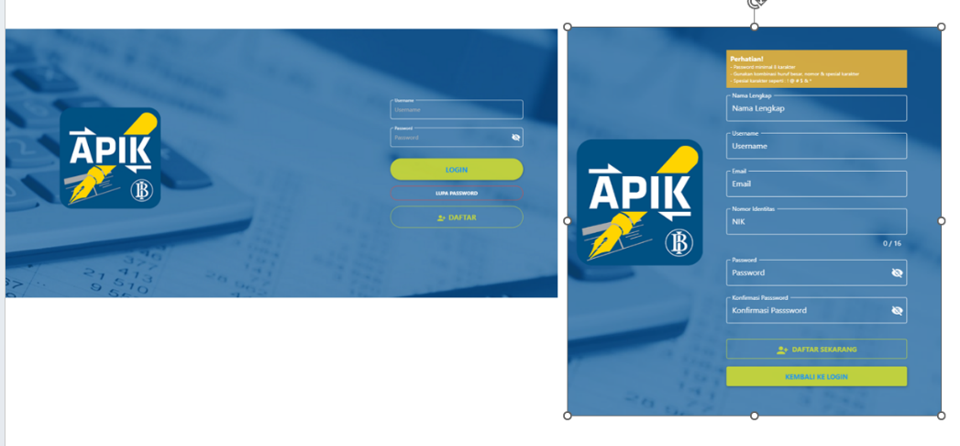

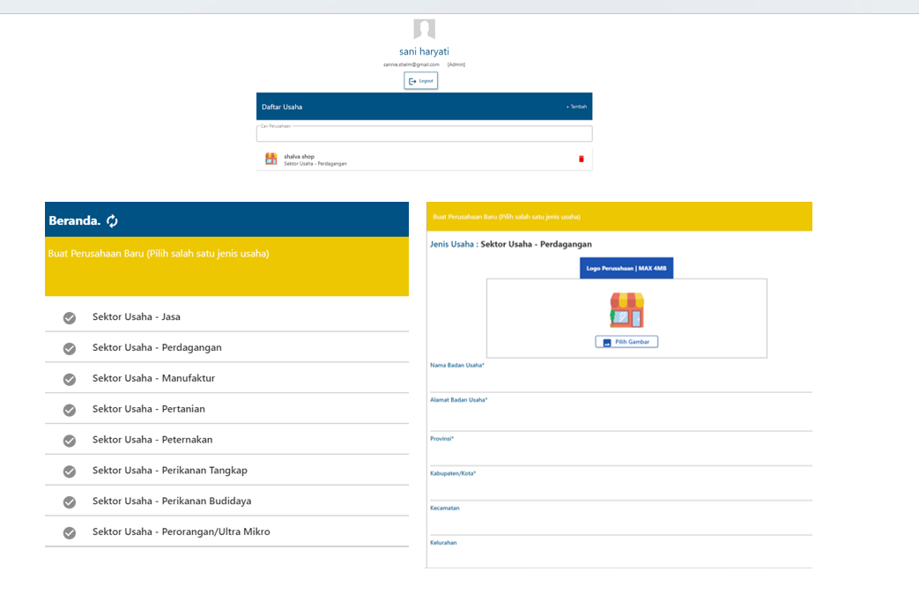
Gambar 1. Aplikasi SIAPIK Bank Indonesia

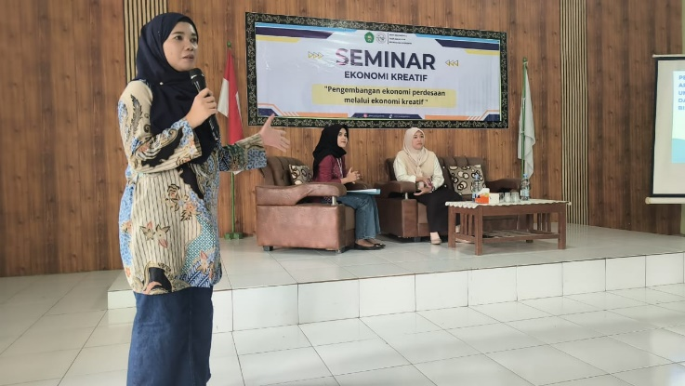 | 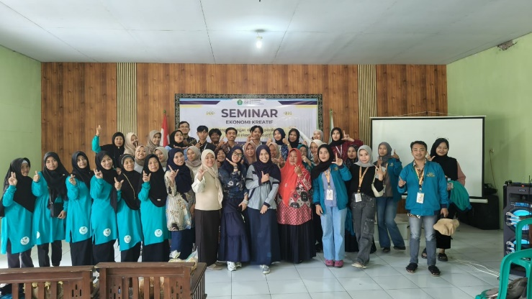

Gambar 2. Pelaksanaan Seminar Ekonomi Kreatif dan Pelatihan SIAPIK
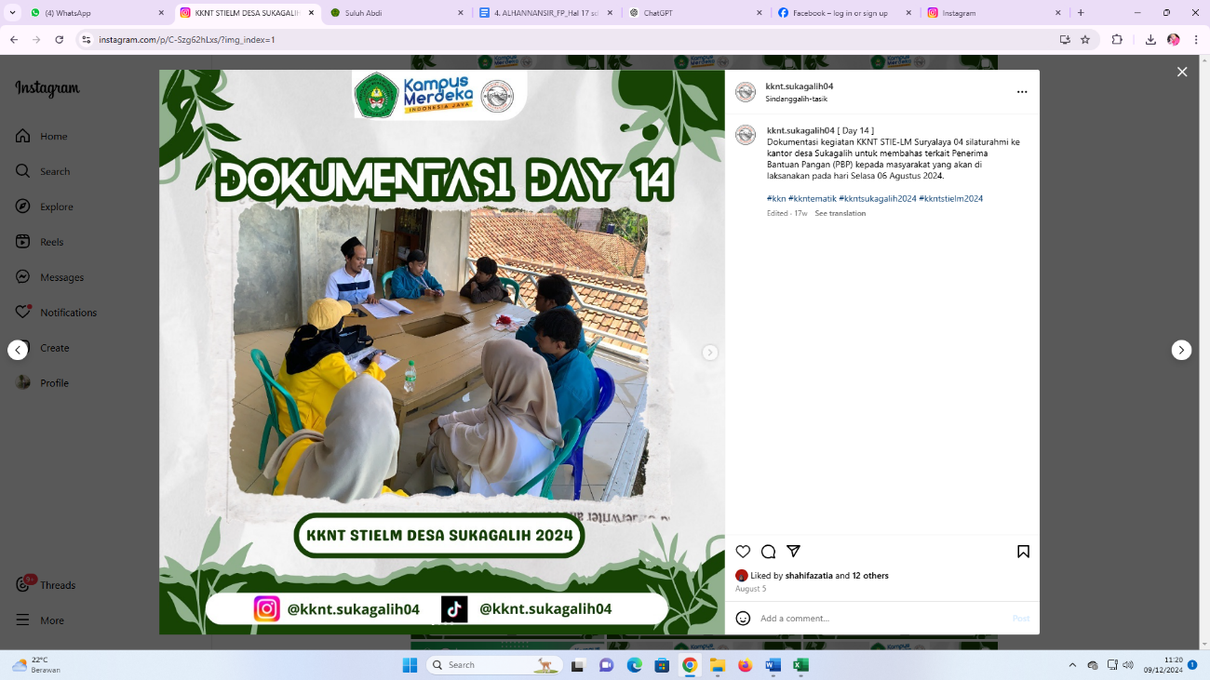
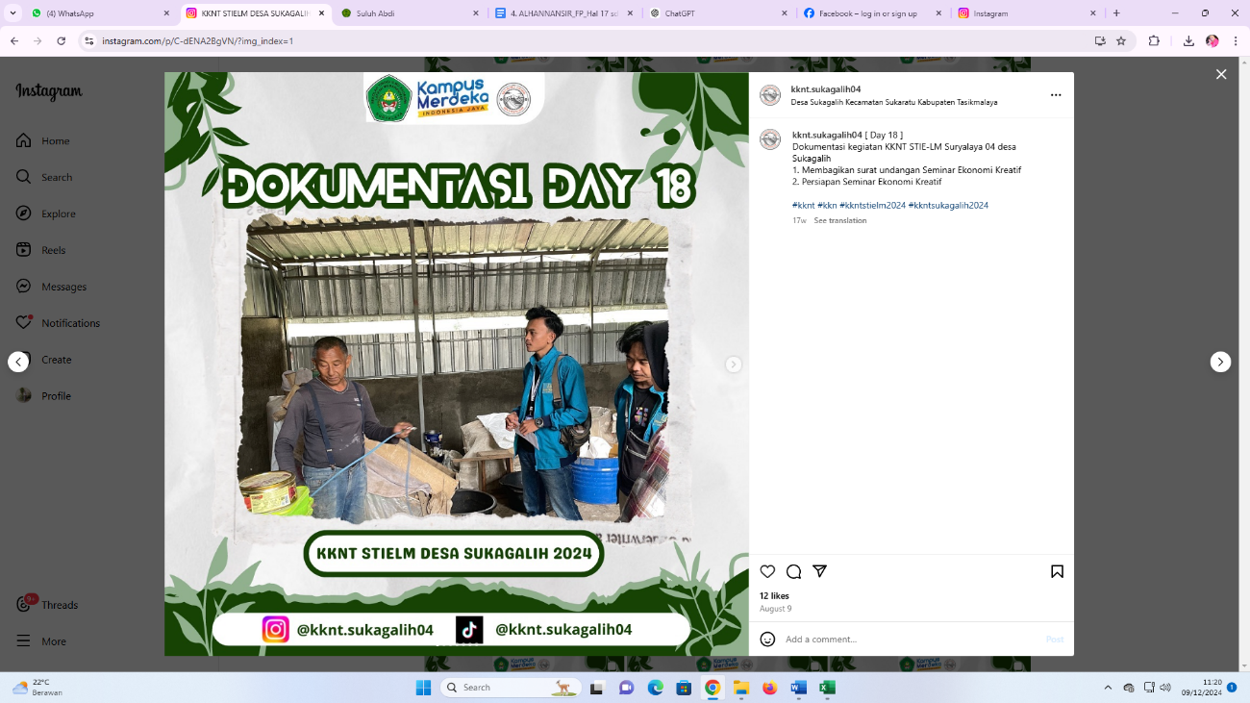 | 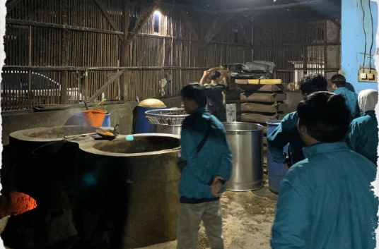

Gambar 3. Pendampingan dan Evaluasi

SIMPULAN DAN SARAN

Pelaksanaan program pengabdian masyarakat yang bertujuan untuk menerapkan aplikasi keuangan digital SIAPIK pada UMKM di Desa Sukagalih menunjukkan hasil yang positif. Melalui pelatihan dan pendampingan langsung, pelaku UMKM di desa tersebut berhasil memperoleh pemahaman yang lebih baik tentang pentingnya pencatatan keuangan yang terstruktur. Penggunaan aplikasi SIAPIK memungkinkan mereka untuk
mencatat transaksi secara lebih efisien, menyusun laporan keuangan secara otomatis, serta mengelola arus kas, utang, dan piutang dengan lebih mudah. Hasil evaluasi menunjukkan bahwa aplikasi ini tidak hanya meningkatkan pengelolaan keuangan UMKM, tetapi juga meningkatkan kepercayaan pihak perbankan dalam memberikan pembiayaan. Dengan penerapan teknologi ini, UMKM di Desa Sukagalih memiliki peluang yang lebih besar untuk mengakses modal dan mengembangkan usaha mereka secara berkelanjutan.
Ada beberapa saran yang ditujukan kepada pihak-pihak terkait, seperti pelaku UMKM, pemerintah daerah, lembaga pendidikan, dan lembaga keuangan, untuk memastikan bahwa upaya peningkatan pengelolaan keuangan dan akses pembiayaan UMKM dapat berlangsung secara berkelanjutan dan efektif, diantaranya :
  - Peningkatan Literasi Keuangan bagi UMKM: Untuk pelaku UMKM di Desa Sukagalih, disarankan agar mereka terus mengikuti program literasi keuangan yang dapat meningkatkan pemahaman mereka tentang prinsip dasar akuntansi dan pengelolaan keuangan. Pemerintah setempat atau lembaga terkait seperti Kementerian Koperasi dan UKM dapat menyelenggarakan pelatihan berkelanjutan yang fokus pada manajemen keuangan dan akuntansi untuk UMKM.
  - Peningkatan Akses Teknologi untuk UMKM: Sebagian UMKM di daerah pedesaan masih mengalami kesulitan dalam mengakses teknologi dan internet. Oleh karena itu, disarankan kepada pemerintah daerah dan pihak terkait untuk meningkatkan infrastruktur teknologi di desa-desa agar UMKM dapat memanfaatkan aplikasi digital seperti SIAPIK. Ini dapat mencakup penyediaan fasilitas internet gratis atau dengan biaya rendah, serta pelatihan tentang penggunaan teknologi digital.
  - Pendampingan Berkelanjutan untuk UMKM: Meskipun pelatihan telah dilakukan, disarankan agar pendampingan kepada UMKM di Desa Sukagalih dilakukan secara berkala. Hal ini penting agar para pelaku UMKM dapat terus mendapatkan bimbingan terkait penggunaan aplikasi SIAPIK dan pengelolaan keuangan mereka. Program pendampingan ini bisa dilakukan oleh tim pengabdian, lembaga pendidikan, atau bahkan lembaga keuangan yang ingin mendukung UMKM.
  - Penyusunan Jaringan Kolaborasi antara UMKM dan Lembaga Keuangan: Agar UMKM di Desa Sukagalih lebih mudah mendapatkan akses pembiayaan, disarankan untuk membangun jaringan kolaborasi yang melibatkan UMKM, lembaga keuangan, dan pemerintah daerah. Lembaga keuangan, baik bank maupun lembaga mikrofinansial, dapat bekerja sama untuk memberikan pembiayaan berbasis pada laporan keuangan yang dihasilkan dari aplikasi digital seperti SIAPIK. Pemerintah daerah juga perlu berperan dalam memfasilitasi kemitraan ini untuk memperkuat ekosistem UMKM.

DAFTAR PUSTAKA
Bank Indonesia. (2021). SIAPIK: Supporting financial management for MSMEs. Retrieved from https://www.bi.go.id
Ikatan Akuntan Indonesia. (2020). Pengelolaan Keuangan UMKM: Tantangan dan Solusi. Jurnal Akuntansi Indonesia, 14(2), 102-115.
Kementerian Koperasi dan UKM. (2020). Statistik UMKM Indonesia 2020. Jakarta: Kementerian Koperasi dan UKM Republik Indonesia.
Lestari, A., Priyadi, M., & Haryadi, S. (2020). The role of financial digital applications in supporting MSME financial recording: A case study of SIAPIK implementation. International Journal of Business and Management Studies, 8(2), 95-104.
Rambe, P., & Fitri, M. (2017). Financial literacy and its impact on the performance of micro, small, and medium enterprises (MSMEs) in Indonesia. Journal of Small Business Management, 15(3), 245-256.
Tambunan, T. (2019). Development of small and medium enterprises in a developing country: The Indonesian case. Journal of Development Economics, 7(1), 143-164.

